Załącznik nr 2 do SWZ – Opis przedmiotu zamówienia

Przedmiotem zamówienia jest: Usługa mycia okien i elementów elewacji w budynkach (Stare i Nowe Skrzydło) w Politechnice Warszawskiej, Wydział Transportu. Postępowanie zostało podzielone na dwie części. Wykonawcy mogą składać oferty na jedną lub na dwie części.
CZ. I postępowania Stare Skrzydło Wydziału Transportu Politechniki Warszawskiej
- Przedmiotem zamówienia jest świadczenie usługi mycia okien – Stare Skrzydło Gmachu Wydziału Transportu przy ul. Koszykowej 75, 00-662 Warszawa.
- Mycie okien w pokojach, salach wykładowych, konferencyjnych i klatkach schodowych będzie wykonywane wg. harmonogramu realizacji zamówienia usługi w terminach uzgodnionych z Zamawiającym.
- Zamawiający zleca wykonanie usługi metodą alpinistyczną lub przy użyciu zwyżki, podnośnika lub inną techniką (np. tradycyjną) umożliwiającą realizację przedmiotu zamówienia w zależności od specyfiki budynku Starego Skrzydła. Dobór techniki wykonania usługi leży po stronie Wykonawcy.
- Mycie okien obejmuje 5 kondygnacji o maksymalnej wysokości 16,5 m i powierzchni okien 2 200 m².
- Mycie okien w Starym Skrzydle Wydziału Transportu obejmuje szyby okienne od strony zewnętrznej i wewnętrznej, ramy okienne wewnątrz i zewnątrz, ościeżnice drewniane
ze szprosami, parapety (blacha ocynkowana).
- W Starym Skrzydle konieczne jest umycie zewnętrznej konstrukcji szklanej zadaszenia wejścia o powierzchni 10 m².
- Okna w salach wykładowych, pokojach oraz w salach konferencyjnych otwierają się
do środka. Okna na głównej klatce schodowej nie otwierają się, wskazane jest wykonanie mycia z wykorzystaniem zwyżki, technika do dobrania przez Wykonawcę.
- Zamawiający umożliwi Wykonawcy nieodpłatny dostęp do zimnej wody, na potrzeby związane z wykonaniem przedmiotu zamówienia.
- Mycie okien i elewacji może odbywać się w każdym dniu tygodnia w godz. ustalanych z Zamawiającym, w zależności od warunków atmosferycznych. Mycie nie powinno być hałaśliwe, uciążliwe oraz nie powinno utrudniać pracy i nauki osobom przebywającym w budynkach.
- Mycie wewnętrze okien wymaga ustalenia terminu wejścia do pomieszczeń
z Zamawiającym.
- Wykonawca winien uwzględnić w cenie wykonania usługi wartość wszelkich materiałów, narzędzi i urządzeń niezbędnych do realizacji zamówienia.
- Zamawiający wymaga, aby stosowane były wyłącznie środki czystości posiadające, odpowiednio do ich rodzaju karty charakterystyki, pozwolenia na wprowadzenie / dopuszczenie do obrotu lub inne obowiązujące dokumenty związane z ich specyfiką, dopuszczające do stosowania przez Wykonawcę przy realizacji zamówienia.
Na wezwanie Zamawiającego, w trakcie realizacji zamówienia, Wykonawca jest zobowiązany do ich przedstawienia. Środki czystości muszą być odpowiednie do rodzaju mytej powierzchni, a także stosowane przed upływem terminu przydatności do użycia i w okresie ważności gwarancji producenta.
- Z uwagi na teren zielony będący pod ochroną konserwatora zieleni należy stosować środki ekologiczne i bezpieczne dla zieleni. Zabronione jest używanie środków czystości, które nie posiadają stosownego atestu lub są przeterminowane.
- Wykonawca zobowiązany jest zabezpieczyć teren zielony w pobliżu budynku przed ewentualnym szkodliwym oddziaływaniem środków myjących. Teren prac musi być bezpieczny dla osób postronnych, osób wykonujących zlecenie, osoby wykonujące zlecenie muszą posiadać odpowiednie uprawnienia.
- Wykonawca po wykonaniu usługi doprowadzi udostępniony teren lub powierzchnię
do stanu pierwotnego przede wszystkim usunie nieczystości pozostałe po myciu.
- Do wykonania usługi Wykonawca skieruje odpowiednią do wykonywanego zakresu prac liczbę osób wyposażonych w jednolitą odzież roboczą umożliwiającą identyfikację podmiotu zatrudniającego, posiadających zaświadczenia od lekarza medycyny pracy stwierdzające brak przeciwwskazań do wykonywania pracy na wysokości, odpowiednio przeszkolonych i wyposażonych we właściwy dla rodzaju wykonywanych prac sprzęt ochronny, zabezpieczający przed upadkiem z wysokości oraz
w odpowiednie ochrony osobiste. Zamawiający nie precyzuje liczby osób świadczących usługę, pozostawiając tę kwestię do decyzji Wykonawcy.
- W przypadku stosowania przez Wykonawcę technik alpinistycznych, pracownicy Wykonawcy muszą posiadać uprawnienia alpinistyczne tj. świadectwo ukończenia kursu technik alpinistycznych, szkolenia BHP przewidziane kodeksem pracy, aktualne badania wysokościowe.
- Używany przez pracowników lub osoby działające na zlecenie Wykonawcy sprzęt alpinistyczny musi spełniać wymagania polskich lub europejskich norm bezpieczeństwa.
- Wymagane jest, aby osoby wykonujące wskazane przez Zamawiającego czynności
w zakresie realizacji zamówienia zatrudnione były przez Wykonawcę lub Podwykonawcę na podstawie umowy o pracę, jeżeli wykonanie tych czynności polega na wykonywaniu pracy w sposób określony w art. 22 §1 ustawy z dnia 26 czerwca 1974r. – Kodeks pracy, w tym w szczególności osoby wykonujące bezpośrednio czynności
w zakresie mycia okien.
- Wykonawca odpowiedzialny jest za zabezpieczenie i oznakowanie terenu obejmującego prace. Wykonawca odpowiada za bezpieczeństwo i kwalifikacje osób pracujących na wysokości.
- Prace muszą być wykonywane z zachowaniem najwyższych środków bezpieczeństwa
i przepisów BHP.
- Wykonawca odpowiada za dobór odpowiedniej techniki wykonania usługi.
- Przy myciu metodą alpinistyczną oraz przy wykorzystaniu podnośników Wykonawca zadba o nie uszkodzenie obróbek blacharskich.
- Na terenach zielonych nie można rozstawiać podnośnika z uwagi na ochronę terenów zielony będących pod nadzorem Konserwatora Przyrody.
- W przypadku zauważenia przez Wykonawcę uszkodzeń okien lub zauważenia niesprawności elementów zamykających, skręcających, łączących itp. Wykonawca zobowiązany jest do zgłoszenia niezwłocznie tego faktu Zamawiającemu.
- Wykonawca odpowiada materialnie za szkody powstałe z jego winy w zakresie powierzonego mu mienia.
- Wykonawca ponosi pełną odpowiedzialność wobec Zamawiającego, Klientów oraz osób trzecich za wszelkie szkody powstałe w związku z realizacją Przedmiotu Umowy.
- Wykonawca zawrze umowę ubezpieczenia od odpowiedzialności cywilnej obejmującą wszelkie szkody powstałe w związku ze świadczeniem usług.
- Płatność będzie dokonywana tylko na podstawie wykonanych prac, zgodnie z zapisami umowy.
- Odbioru wykonania Usługi ze strony Zamawiającego dokonują osoby upoważnione, pracownicy Działu Technicznego, na podstawie pisemnego protokołu odbioru prac przedłożonego przez Wykonawcę.
- Podstawą do wystawienia przez Wykonawcę faktury VAT za wykonaną usługę jest podpisanie przez Zamawiającego/osobę upoważnioną protokołu odbioru, bez uwag i zastrzeżeń.
- Przed przystąpieniem do postępowania potencjalny Wykonawca winien dokonać wizji lokalnej budynków i zapoznać się z charakterystyką obiektu Wydziału Transportu PW.

CZ. II postępowania Nowe Skrzydło Wydziału Transportu Politechniki Warszawskiej
- Przedmiotem zamówienia jest świadczenie usługi mycia okien i elewacji w Nowym Skrzydle Gmachu Wydziału Transportu przy ul. Koszykowej 75, 00-662 Warszawa.
- Mycie okien i elewacji będzie wykonywane wg. harmonogramu realizacji zamówienia usługi w poszczególnych budynkach w terminach uzgodnionych z Zamawiającym.
- Zamawiający zleca wykonanie usługi metodą alpinistyczną lub przy użyciu zwyżki lub inną technologią umożliwiającą realizację przedmiotu zamówienia w zależności
od specyfiki budynku. Dobór techniki wykonania usługi leży po stronie Wykonawcy.
- Mycie elewacji obejmuje 5 kondygnacji o maksymalnej wysokości 21,5 m, powierzchnia do mycia elewacji wynosi 1 825 m².
- Mycie okien wewnątrz i zewnątrz obejmuje 5 kondygnacji o maksymalnej wysokości 21,5 m, powierzchnia do mycia okien i przeszkleń wynosi 1 885 m² wraz z łącznikiem i zewnętrznym oszkleniem szybu windy. Zamawiający wskazuje, że oszklenie klatki schodowej zewnętrzne jest pokryte folią przeciwsłoneczną, technika mycia i użyte środki muszą być odpowiednie, zgodne z wytycznymi firmy Warsfoll. Szyby łącznika Starego i Nowego Budynku nie są pokryte folią.
- Mycie okien obejmuje mycie od strony zewnętrznej szyb okiennych, ram, ościeżnic okiennych aluminiowych, parapetów, szklanych elementów elewacji, obróbek blacharskich.
- Mycie okien obejmuje także mycie okien od strony wewnętrznej tj. szyb, ram, ościeżnic.
- W trakcie mycia okien na zewnątrz konieczne jest sprawdzenie obróbek blacharskich czy nie wpływają na powstawanie zacieków. O zaistniałym fakcie należy poinformować Zleceniodawcę. Wykonawca sporządzi dokumentację fotograficzną, uszkodzeń obróbki w miejscach występowania zacieków.
- Zamawiający umożliwi Wykonawcy nieodpłatny dostęp do zimnej wody, na potrzeby związane z wykonaniem przedmiotu zamówienia.
- Mycie okien i elewacji może odbywać się w każdym dniu tygodnia w godz. ustalanych z Zamawiającym, w zależności od warunków atmosferycznych. Mycie nie powinno być hałaśliwe, uciążliwe oraz nie powinno utrudniać pracy i nauki osobom przebywającym w budynkach.
- Mycie wewnętrze okien wymaga ustalenia terminu wejścia do pomieszczeń ze Zleceniodawcą.
- Wykonawca winien uwzględnić w cenie wykonania usługi wartość wszystkich materiałów, narzędzi i urządzeń niezbędnych do realizacji zamówienia.
- Zamawiający wymaga, aby stosowane były wyłącznie środki czystości posiadające, odpowiednio do ich rodzaju, karty charakterystyki, pozwolenia na wprowadzenie
/ dopuszczenie do obrotu lub inne obowiązujące dokumenty związane z ich specyfiką, dopuszczające do stosowania przez Wykonawcę przy realizacji zamówienia.
Na wezwanie Zamawiającego, w trakcie realizacji zamówienia, Wykonawca jest zobowiązany do ich przedstawienia. Środki czystości muszą być odpowiednie
do rodzaju mytej powierzchni, a także stosowane przed upływem terminu przydatności do użycia i w okresie ważności gwarancji producenta.
- Z uwagi na teren zielony będący pod ochroną konserwatora zieleni należy stosować środki ekologiczne i bezpieczne dla zieleni. Zabronione jest używanie środków czystości, które nie posiadają stosownego atestu lub są przeterminowane.
- Wykonawca zobowiązany jest zabezpieczyć teren zielony w pobliżu budynku przed ewentualnym szkodliwym oddziaływaniem środków myjących.
- Do wykonania usługi Wykonawca skieruje odpowiednią do wykonywanego zakresu prac liczbę osób wyposażonych w jednolitą odzież roboczą umożliwiającą identyfikację podmiotu zatrudniającego, posiadających zaświadczenia od lekarza medycyny pracy stwierdzające brak przeciwwskazań do wykonywania pracy na wysokości, odpowiednio przeszkolonych i wyposażonych we właściwy dla rodzaju wykonywanych prac sprzęt ochronny, zabezpieczający przed upadkiem z wysokości oraz
w odpowiednie ochrony osobiste. Zamawiający nie precyzuje liczby osób świadczących usługę, pozostawiając tę kwestię do decyzji Wykonawcy.
- W przypadku stosowania przez Wykonawcę technik alpinistycznych, pracownicy Wykonawcy muszą posiadać uprawnienia alpinistyczne tj. świadectwo ukończenia kursu technik alpinistycznych, szkolenia BHP przewidziane kodeksem pracy, aktualne badania wysokościowe.
- Używany przez pracowników lub osoby działające na zlecenie Wykonawcy sprzęt alpinistyczny musi spełniać wymagania polskich lub europejskich norm bezpieczeństwa.
- Wymagane jest, aby osoby wykonujące wskazane przez Zamawiającego czynności
w zakresie realizacji zamówienia zatrudnione były przez Wykonawcę lub Podwykonawcę na podstawie umowy o pracę, jeżeli wykonanie tych czynności polega na wykonywaniu pracy w sposób określony w art. 22 §1 ustawy z dnia 26 czerwca 1974r. – Kodeks pracy, w tym w szczególności osoby wykonujące bezpośrednio czynności w zakresie mycia okien i elewacji.
- Wykonawca odpowiedzialny jest za zabezpieczenie i oznakowanie terenu obejmującego prace.
- Wykonawca odpowiada za bezpieczeństwo i kwalifikacje osób pracujących na wysokości.
- Prace muszą być wykonywane z zachowaniem najwyższych środków bezpieczeństwa
i przepisów BHP.
- Mycie elewacji odbywać się może również z poziomu gruntu. Można stosować podnośniki z zastrzeżeniem, że podnośnik musi stać na gruncie utwardzonym
i w przypadku umiejscowienia podnośnika na chodniku nacisk nie może przekroczyć 500 kg/m².
- Na terenach zielonych nie można rozstawiać podnośnika z uwagi na ochronę terenów zielony będących pod nadzorem Konserwatora Przyrody.
- W przypadku zauważenia przez Wykonawcę uszkodzeń okien lub zauważenia niesprawności elementów zamykających, skręcających, łączących itp. Wykonawca zobowiązany jest do zgłoszenia niezwłocznie tego faktu Zamawiającemu.
- Wykonawca odpowiada materialnie za szkody powstałe z jego winy w zakresie powierzonego mu mienia.
- Wykonawca ponosi pełną odpowiedzialność wobec Zamawiającego, Klientów oraz osób trzecich za wszelkie szkody powstałe w związku z realizacją Przedmiotu Umowy.
- Wykonawca zawrze umowę ubezpieczenia od odpowiedzialności cywilnej obejmującą wszelkie szkody powstałe w związku ze świadczeniem usług.
- Płatność będzie dokonywana tylko na podstawie wykonanych prac, zgodnie z zapisami umowy.
- Odbioru wykonania Usługi ze strony Zamawiającego dokonują osoba upoważnione pracownicy Działu Technicznego, na podstawie pisemnego protokołu odbioru
prac przedłożonego przez Wykonawcę.
- Podstawą do wystawienia przez Wykonawcę faktury VAT za wykonaną usługę jest podpisanie przez Zamawiającego/osobę upoważnioną protokołu odbioru, bez uwag i zastrzeżeń.
- Przed przystąpieniem do postępowania potencjalny Wykonawca winien dokonać wizji lokalnej budynków i zapoznać się z charakterystyką obiektu Wydziału Transportu PW.

Tab. 1 Wykaz budynków wraz z opisem powierzchni przeznaczonych do mycia.
LP. | Lokalizacja | Powierzchnia do mycia [m²] | Dodatkowe informacje
1. | Stare  Skrzydło  Cz. I | Powierzchnia okien wewnątrz: 1 100 m²  Powierzchnia okien na zewnątrz : 1 100 m²  Powierzchnia oszklenia daszku na wejściem: 10 m²  Powierzchnia łączna: 2 210 m² | Mycie szyb zewnętrznych i wewnętrznych parapetów, ram okiennych, profili ram.  Z wyjątkiem głównej klatki schodowej jest możliwość mycia okien z obu stron  z pomieszczeń.
2. | Nowe Skrzydło  Cz. II | Powierzchnia okien na zewnątrz: 570 m²  Powierzchnia okien wewnątrz: 570 m²  Powierzchnia oszklenia klatka schodowa na zewnątrz: 133 m²  Powierzchnia oszklenia klatka schodowa wewnątrz: 133 m²  Powierzchnia oszklenia łącznik strona zewnętrzna: 180 m²  Powierzchnia oszklenia łącznik strona wewnętrzna: 144 m²  Powierzchnia oszklenia szybu windy: 155 m²  Powierzchnia łączna: 1 885 m² | Mycie szyb zewnętrznych wewnętrznych , parapetów, ram okiennych, profili ram. Okna są nieotwierane. Z uwagi  na naklejoną folię na zewnętrznym oszkleniu klatki schodowej, można myć okna tylko wodą z płynem  do mycia naczyń. Mycie zewnętrznej strony szybu windy.
 |  | Powierzchnia elewacji: 1 825 m² | Piaskowiec zabezpieczony hydrofobowo należy myć wodą z dodatkiem detergentu o odczynie obojętnym  w ilości zalecanej przez producenta. Mycie wykonywać  za pomocą miękkiej szczotki lub pędzla ławkowca.

Załącznik nr 1. Widok elewacji Starego Skrzydła – cz. I
Okna klatki schodowej – widok od wewnątrz i z zewnątrz
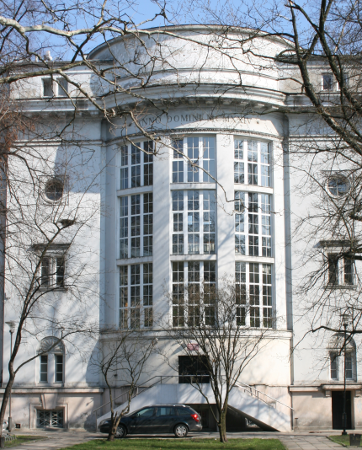
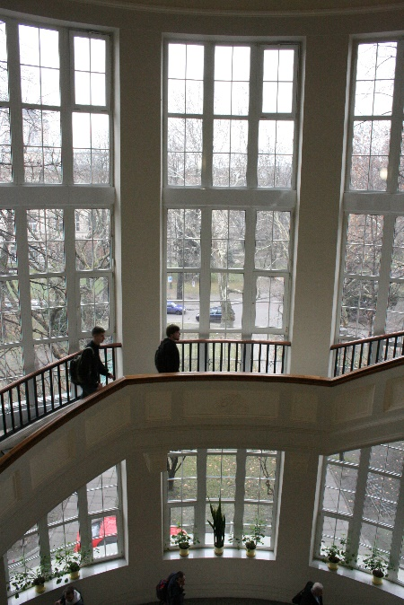

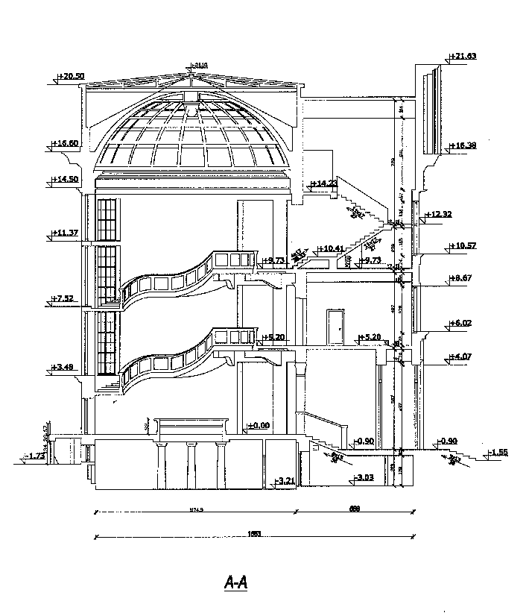
Przekrój klatki schodowej

Widok elewacji Starego Skrzydła
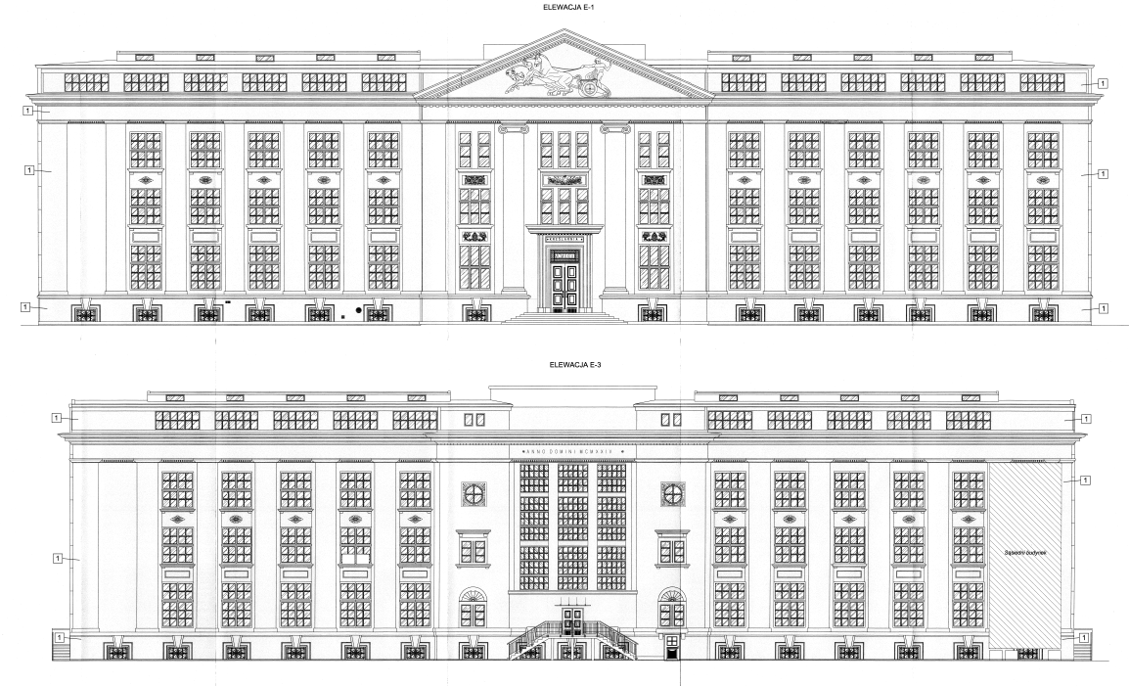
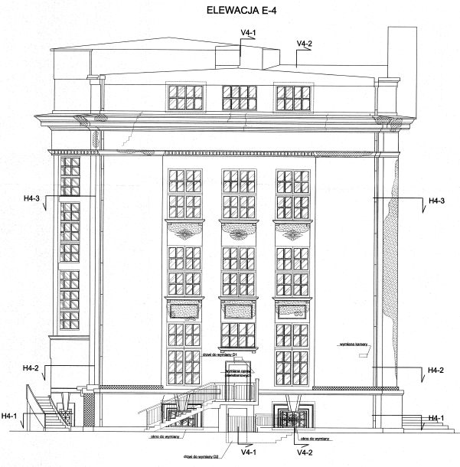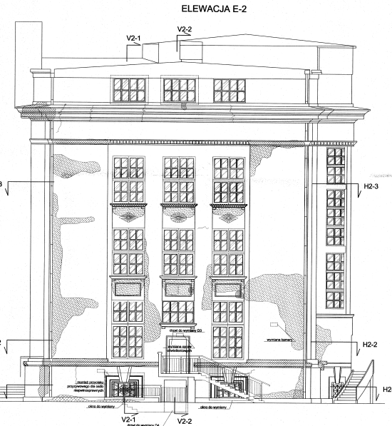

Załącznik nr 2. Widok elewacji Nowego Skrzydła
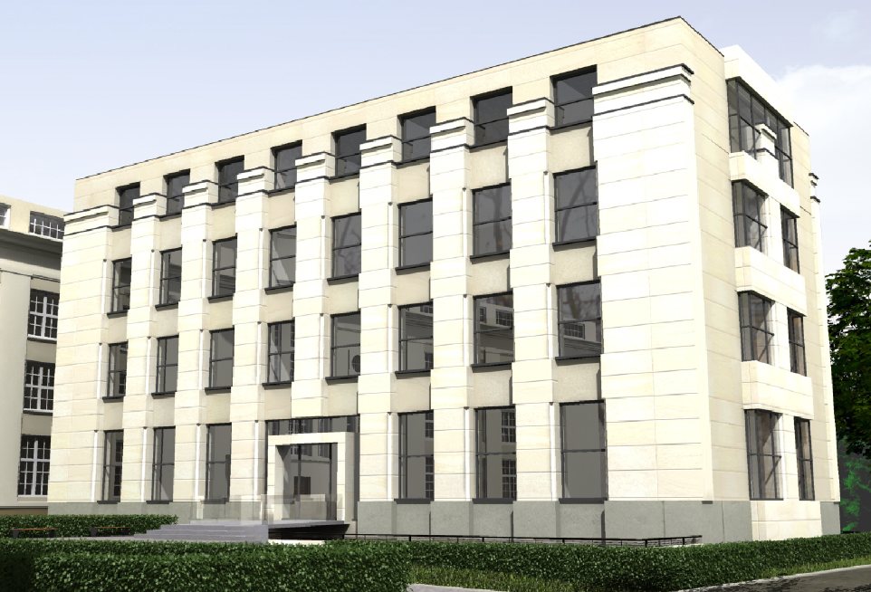
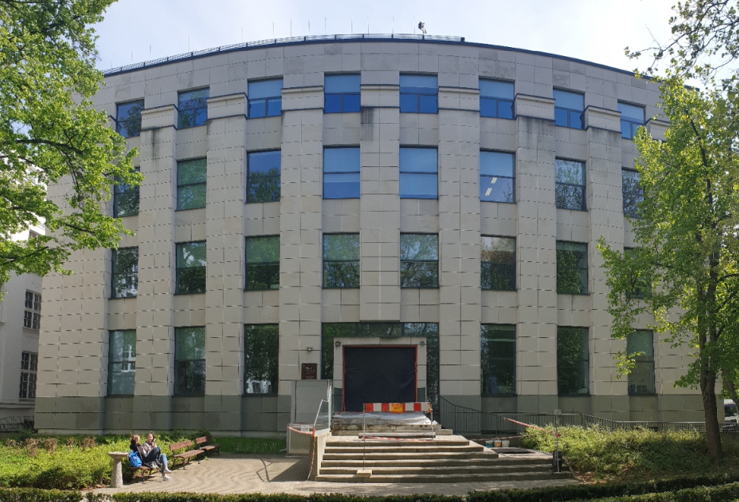
Widok wejścia głównego do Nowego Skrzydła Wydziału Transportu Politechniki Warszawskiej.
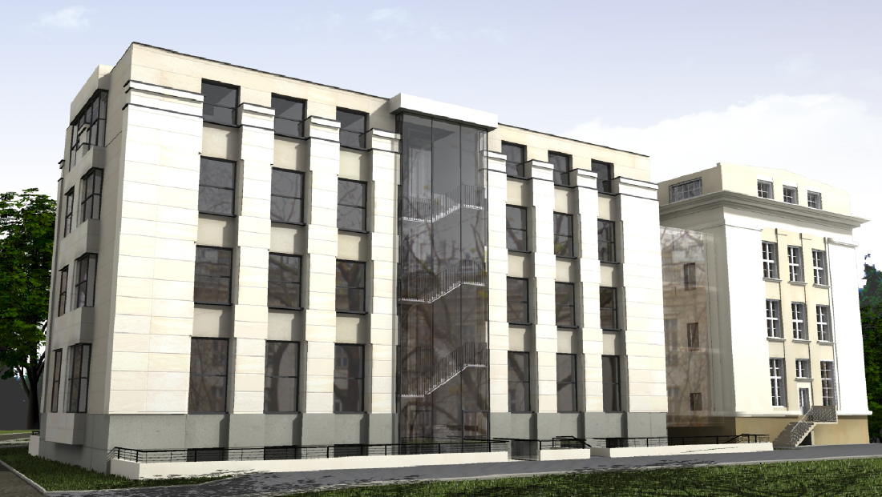
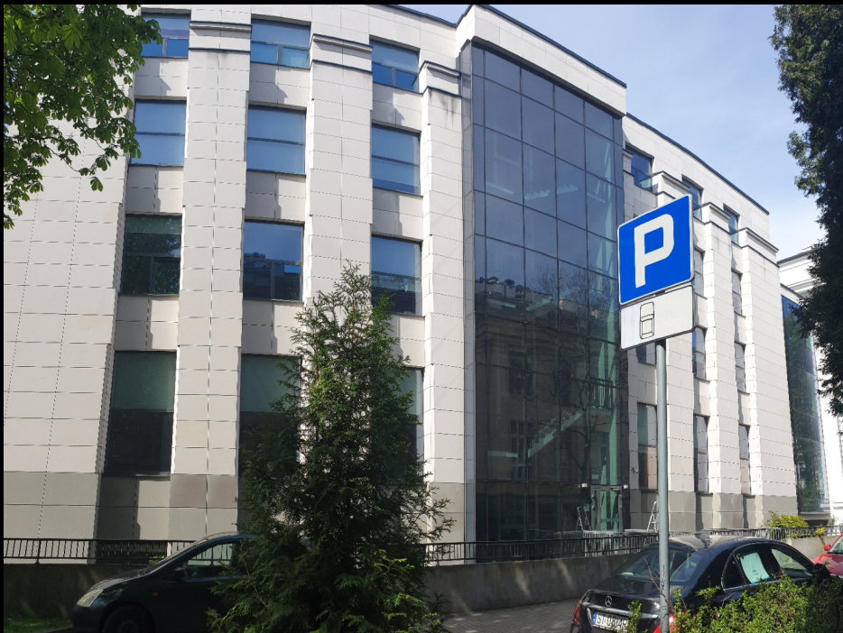
Widok drugiego wejścia do Nowego Skrzydła Wydziału Transportu od strony Gmachu Chemii. Obszar wywróżony na czerwono jest pokryty folią przeciwsłoneczną od strony zewnętrznej. Specjalne warunki mycia.
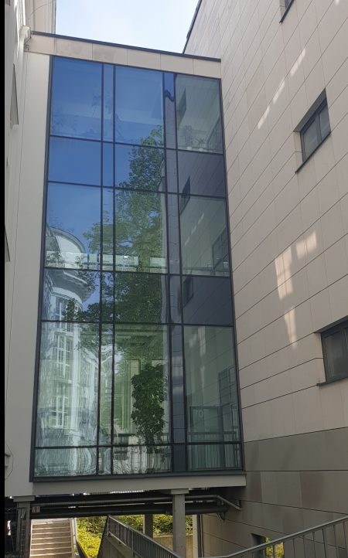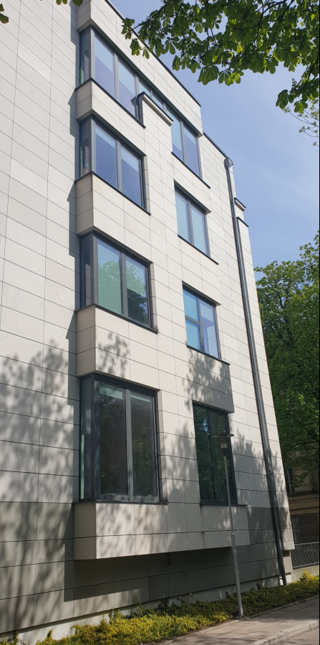
Widok łącznika Starego i Nowego Skrzydła Wydziału Transportu Politechniki Warszawskiej oraz widok ściany szczytowej Nowego Skrzydła WT PW.

